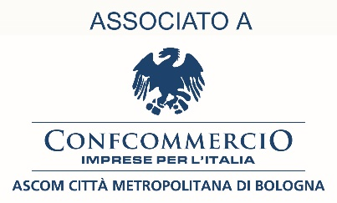
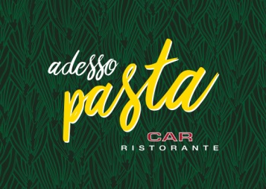

Foto notizia

La CNN da Adesso Pasta
per un documentario sui primi piatti con l’attore Stanley Tucci

Adesso Pasta CAR Ristorante di via IV Novembre 12, è stato scelto dalla CNN per raccontare la “pasta”, in un documentario che andrà in onda, nella prossima primavera, sui canali dell’emittente televisiva statunitense.
Protagonisti delle riprese, Stanley Tucci - attore e regista italoamericano vincitore di due Golden Globe e candidato all’Oscar come miglior attore non protagonista per il film Amabili resti - e la pasta, in particolare gli spaghetti alla bolognese e le tagliatelle al ragù, ma anche i rigatoni alla Norma, le farfalle al prosciutto con piselli (senza panna) e gli spaghetti alle vongole.
Durante il documentario in cui Francesco Mafaro, titolare di Adesso Pasta e all’attore Stanley Tucci hanno conversato, descrivendo e realizzando le appetitose minestre, non è mancato un focus sulla mortadella, uno dei simboli della tradizione culinaria bolognese.

Nella foto Francesco Mafaro insieme a Stanley Tucci

Bologna, 11 settembre 2020

